11.02.2023
Приглашаем на
Турнир по стритболу
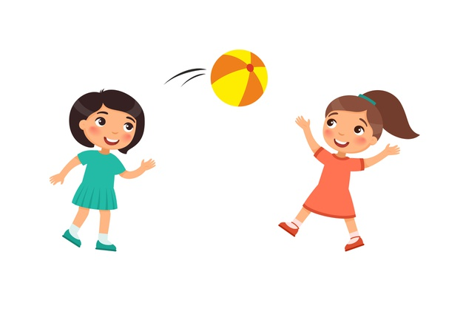

начало: 11.00
спортивная площадка

Это интересно!
11.02.2023

Интерактивная игра-викторина
“Я рисую счастье”

начало: 11.00
кабинет:10б

